Для полного использования всех возможностей почтовой системы желательно использовать почтовый клиент Mozilla Thunderbird
На момент написания этой статьи, в почтовой системе присутствуют следующие возможности:
1. Глобальная адресная книга, позволяющая производить поиск по имени, фамилии, почтовому адресу и отображающая их, а также место работы пользователя
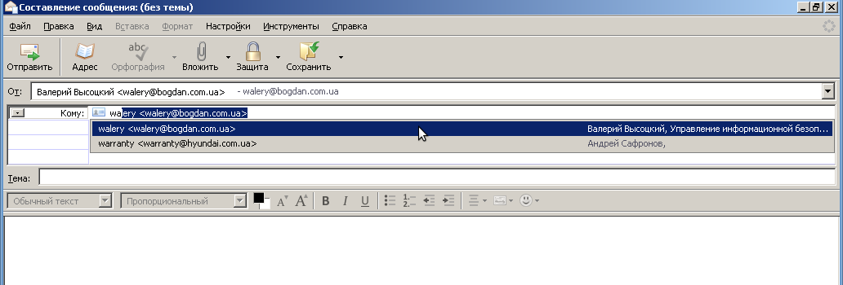
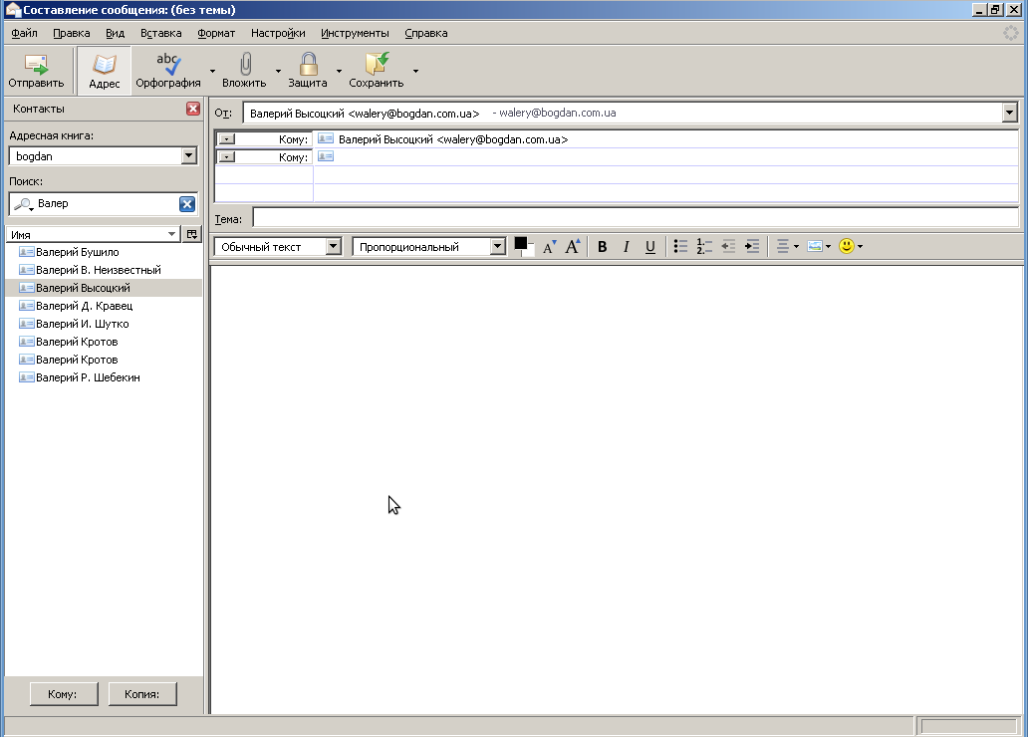
2. Подключение к серверу по протоколу IMAP, что позволяет:
- хранить всю почту на сервере для доступа к одним и тем же письмам из разным мест
- создавать на сервере дополнительные каталоги и раскладывать письма по этим каталогам непосредственно на сервере, в примере создается фильтр для перемещения всех писем, содержащих в заголовке SPAM в папку “Нежелательная почта”
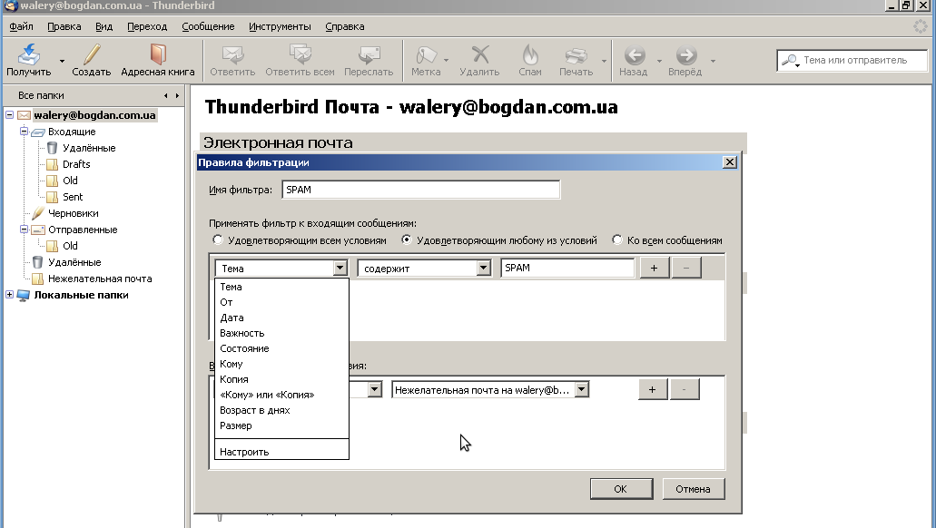
после прихода такого письма, оно сразу же перемещается в эту папку:
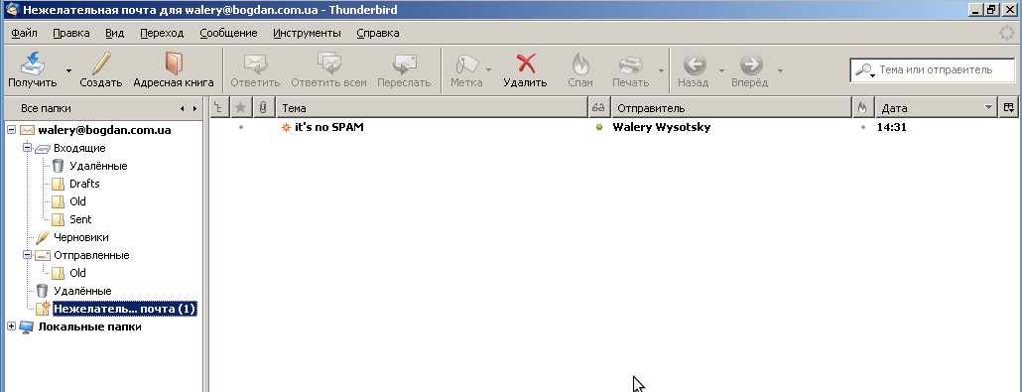
- кроме того в почтовой программе Thunderbird есть возможность создавать виртуальные папки, в который будут отображаться например все письма за последнюю неделю, все непрочитанные письма и т.п.:
3. Доступ к серверу через web-интерфейс, что позволяет иметь доступ к своей почте независимо от почтового клиента из любой точки 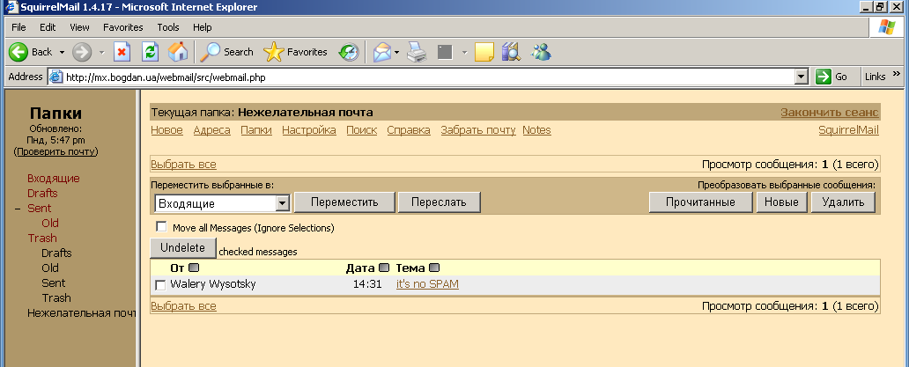
4. Синхронизировать заметки и календарь с сервером, возможность иметь несколько календарей, в том числе и с групповым доступом, возможность назначать события нескольким участникам с их оповещением:
- создание нового события в календаре почтового клиента:
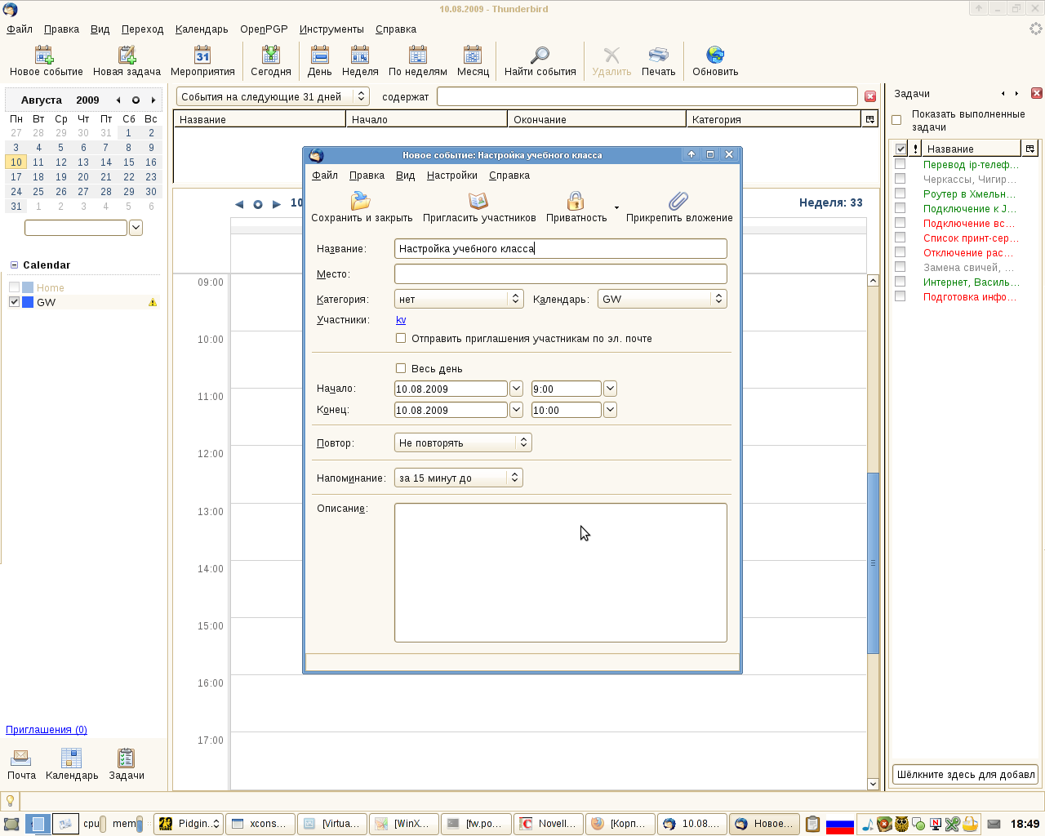
- созданное событие с напоминанием:
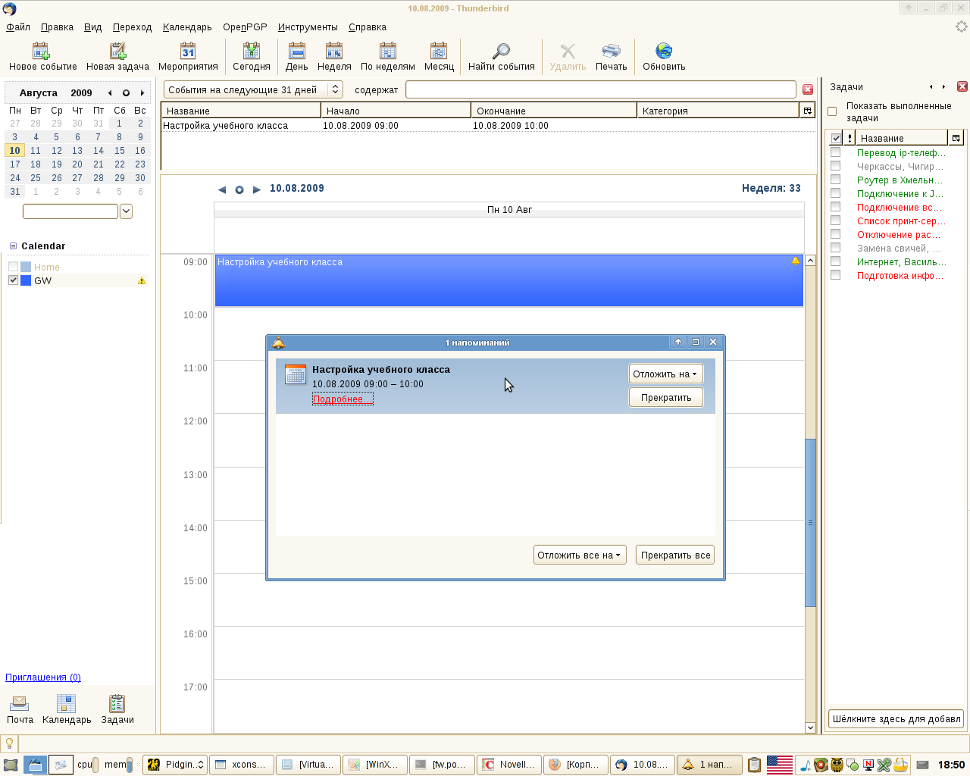
- то же событие при просмотре его через web-интефейс (например из дома)
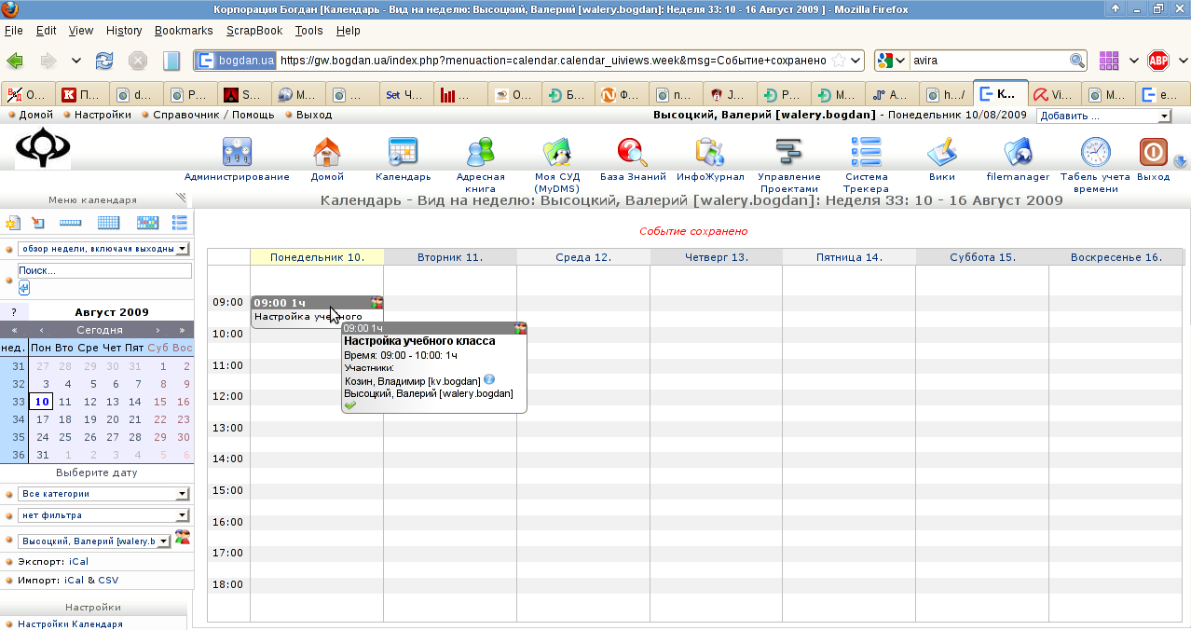
PS: Почтовый клиент Thunderbird был выбран в связи с тем, что он достаточно широко распостранен, бесплатен, обладает расширяемым функционалом и удобен в работе (например работа с адресной книгой в MS Outlook менее удобна)

